Муниципальное бюджетное общеобразовательное учреждение города Новосибирска
«Лицей №22 «Надежда Сибири»

г. Новосибирск, ул. Советская, 63, тел. 222-35-15, e-mail: licei22@mail.ru

Номинация:
«Обеспечение процесса реализации ФГОС»

ПРОЕКТ
«Внедрение новых подходов в преподавании через диалоговое обучение в начальной школе».

Автор проекта: Толстокорова Лариса Александровна,
учитель начальных классов

Новосибирск 2017
Краткая аннотация проекта
Тема проекта: «Внедрение новых подходов в преподавании через диалоговое обучение в начальной школе».
Основная идея проекта – создание коллаборативной среды, где педагоги, владеющие новыми методами, посредством коучинга и менторинга, смогут ознакомить и обучить коллег новым подходам с целью улучшения практики преподавания.
Цель: создание условий для диалогового взаимодействия, общения, сотрудничества учеников на уроке для самореализации учащихся, формирования коммуникативной компетентности и культуры.
Задачи:
- Разработать и провести коучинг-сессии с целью приобретения профессиональных навыков.
- Разработать систему менторинга, с целью личностного профессионального развития учителей.
- Разработать и провести серии последовательных уроков, с целью планирования ожидаемых результатов и потребностей учеников с разным уровнем мотивации.
Использовать подход Lesson study, с целью совершенствования педагогической практики учителя.
- Создать профессиональное сообщество, с целью поддержания вносимых изменений в практику учителя.
Планируемый результат для учителя:
- Научатся использовать вопросы высокого порядка с применением таксономии Блума для составления плана текста, анализа и оценки учебного материала
- Научатся использовать стратегии критического мышления через чтение и письмо.
- Научатся планировать свою деятельность, ориентированную на «голос ученика» через среднесрочное планирование
- Будут применять приемы «обратной связи»
Планируемый результат для ученика:
- Будут взаимодействовать в группе через правила
- Научатся ставить вопросы высокого порядка через стратегии критического мышления для составления плана текста, анализа и оценки учебного материала
- Научатся оценивать свою деятельность через вопросы рефлексивного характера.
Реализация проекта рассчитана на учебный год.
Финансовое обеспечение реализации проекта будет осуществляться за счёт текущего бюджетного финансирования.

Описание учреждения (организации)

Лицей №22 «Надежда Сибири» - старейшее образовательное учреждение Новосибирска. Концепция качества материально-технического обеспечения предусматривает удовлетворение следующих требований:
- условия материально-технического обеспечения соответствуют санитарно-техническим нормам;
- материально-техническая база оптимально используется во всех формах учебно-воспитательного процесса;
- материально-техническая база обеспечивает безопасность образовательного процесса.
Лицей участвует в проекте специализированных классов Новосибирской области с 2012 года. В 2017-2018 учебном году в лицее № 22 "Надежда Сибири" функционируют 5 классов: инженерно – биологический, инженерно-технологические и естественнонаучные. С целью обеспечения деятельности спецклассов, разработан ряд локальных нормативных актов лицея, основанных на соответствующих документах министерства образования и науки Новосибирской области.
- Приказ Минобр Новосибирской области "Об итогах конкурсного отбора общеобразовательных организаций, для открытия специализированных классов в 2015-2016 учебном году"
- Приказ Минобр Новосибирской области "Об итогах конкурсного отбора общеобразовательных организаций для открытия специализированных классов в 2016-2017 учебном году"
- Приказ Минобр Новосибирской области "Об итогах конкурсного отбора общеобразовательных организаций, для открытия специализированных классов в 2017-2018 учебном году"
- Положение о специализированных классах
- Положение о Совете по развитию инженерного образования в МБОУ "Лицей № 22 "Надежда Сибири"
- Программа профориентационной работы
Постановка проблемы
Необходимость выполнения проекта возникла после анализа исходных позиций лицея, который опирался на следующие исследования:
- обзор количественных и качественных характеристик МБОУ «Лицей №22 «Надежда Сибири»: история школы, материально-техническая база, качественный состав учителей, достижения учеников, участие коллектива в работе экспериментальных площадок;
- выявление сильных и слабых сторон коллектива с использованием следующих методик: SWOT – анализ, интервью, анкетирование учителей, учеников и родителей, опрос учеников и учителей (Приложение 1-4)
- наблюдения за деятельностью учеников на уроке с использованием таблиц.
Исследования помогли выявить слабые стороны, которые негативно сказываются на успешности учеников в формировании ключевых компетенций. Такими «болевыми» точками стали:
- Анализ собственной работы в классе.
- Обратная связь с родителями, прежде чем совершить большие изменения
- Фокус развития непосредственно при работе с классом
- Обмен опытом в отношении практической работы в классе
Три из четырех проблем лежат в области работы педагога с классом: анализ, фокус развития, обмен опытом в отношении практической работы в классе. Посещение уроков учителей показало, что голос учителя подавляет «голос ученика». Дети зачастую не имеют возможности и желания высказать свою точку зрения, выступая в роли пассивных слушателей. Как следствие – низкий уровень взаимодействия ученик – учитель, ученик – ученик.
Проблема школы: низкий уровень диалогового взаимодействия, общения и сотрудничества учеников на уроке.
Исходя из вышеперечисленного, тема проекта была сформулирована следующим образом: «Внедрение новых подходов в преподавании через диалоговое обучение в начальной школе».
Приложение 1
SWOT анализ

Сильные стороны (Strengths), слабые стороны (Weaknesses), возможности (Opportunities) и угрозы (Threats) (SWOT) в образовательной среде.

SWOT-анализ для школ является инструментом, который может снабдить инструкциями школьных лидеров и персонал, вовлеченный в анализ того, что эффективно и менее эффективно в школьных системах и техниках. Фактически SWOT может использоваться для любой деятельности планирования или анализа, которая может иметь влияние на будущее финансирование, планирование и управленческие решения.

Определения
- Сильные стороны – факторы, которые, вероятно, будут иметь положительное влияние на достижение целей школы (или будут инструментом реализации целей). Кто находится в Вашей команде? Какие силы они принесут процессу изменения?

- Слабые стороны – факторы, которые, вероятно, будут отрицательно влиять на достижение целей школы (или будут барьером для достижения целей). Какое обучение нам, возможно, понадобилось бы в школе?

- Возможности – внешние факторы, которые, вероятнее всего, будут иметь положительное влияние на достижение или превышение школьных показателей или целей, которые не рассматривались ранее.

- Угрозы – внешние факторы и условия, которые, вероятнее всего, будут иметь отрицательный эффект на достижение школьных целей или создание излишних или недостижимых целей.

Приложение 2
ОПРОС СОТРУДНИКОВ ШКОЛЫ

Укажите свою роль в школе (выберите одно)

Учебно-вспомогательный персонал Администратор Учитель Методист Руководитель среднего звена Директор

Опрос и Рефлексия
1.1 | В школе мы обсуждаем качество преподавания
 | РЕДКО | ИНОГДА | ЧАСТО | ПОЧТИ ВСЕГДА
1.2 | Как школа, мы делаем обзор процесса изменений, которые вносим
 | РЕДКО | ИНОГДА | ЧАСТО | ПОЧТИ ВСЕГДА
1.3 | Учителя уделяют время, чтобы сделать анализ собственной работы в классе
 | РЕДКО | ИНОГДА | ЧАСТО | ПОЧТИ ВСЕГДА
1.4 | Школа заботится о вопросах конфиденциальности
 | РЕДКО | ИНОГДА | ЧАСТО | ПОЧТИ ВСЕГДА

Планирование
2.1 | Наши цели, рассчитанные на длительный период, отражены в наших школьных планах
 | РЕДКО | ИНОГДА | ЧАСТО | ПОЧТИ ВСЕГДА
2.2 | В нашей школе процесс планирования считается более важным, чем письменный план
 | РЕДКО | ИНОГДА | ЧАСТО | ПОЧТИ ВСЕГДА
2.3 | Все сотрудники полностью осведомлены о приоритетах развития школы
 | РЕДКО | ИНОГДА | ЧАСТО | ПОЧТИ ВСЕГДА
2.4 | В школе мы анализируем и дополняем наши планы
 | РЕДКО | ИНОГДА | ЧАСТО | ПОЧТИ НИКОГДА

Участие
3.1 | В школе мы спрашиваем учащихся об их взглядах, прежде чем совершить большие изменения
 | РЕДКО | ИНОГДА | ЧАСТО | ПОЧТИ ВСЕГДА
3.2 | В школе мы спрашиваем родителей об их взглядах, прежде чем совершить большие изменения
 | РЕДКО | ИНОГДА | ЧАСТО | ПОЧТИ ВСЕГДА
3.3 | Администрация и персонал школы работают сообща для того чтобы определить дальнейшие направления школы
 | РЕДКО | ИНОГДА | ЧАСТО | ПОЧТИ ВСЕГДА
3.4 | Мы эффективно используем внешнюю поддержку, например, педагогических институтов, консультантов в нашей работе по развитию
 | РЕДКО | ИНОГДА | ЧАСТО | ПОЧТИ ВСЕГДА

Развитие персонала
4.1 | Профессиональное обучение ценится в школе
 | РЕДКО | ИНОГДА | ЧАСТО | ПОЧТИ НИКОГДА
4.2 | В разработке стратегий школы акцент делается на профессиональном развитии
 | РЕДКО | ИНОГДА | ЧАСТО | ПОЧТИ НИКОГДА
4.3 | В школе фокус развития персонала располагается непосредственно в классном кабинете
 | РЕДКО | ИНОГДА | ЧАСТО | ПОЧТИ ВСЕГДА
4.4 | Школьная организация выделяет время для развития персонала
 | РЕДКО | ИНОГДА | ЧАСТО | ПОЧТИ ВСЕГДА

Координация
5.1 | Сотрудники, выполняющие координирующую функцию, очень опытны в работе с коллегами
 | РЕДКО | ИНОГДА | ЧАСТО | ПОЧТИ ВСЕГДА
5.2 | Мы выполняем задачи, работая в командах
 | РЕДКО | ИНОГДА | ЧАСТО | ПОЧТИ ВСЕГДА
5.3 | Сотрудники всегда информированы о главных решениях
 | РЕДКО | ИНОГДА | ЧАСТО | ПОЧТИ ВСЕГДА
5.4 | Мы делимся опытом в отношении практической работы в классе
 | РЕДКО | ИНОГДА | ЧАСТО | ПОЧТИ ВСЕГДА

Лидерство
6.1 | Сотрудники школы имеют четкое представление о том, куда мы продвигаемся
 | РЕДКО | ИНОГДА | ЧАСТО | ПОЧТИ ВСЕГДА
6.2 | Старший персонал выполняет сложные задачи
 | РЕДКО | ИНОГДА | ЧАСТО | ПОЧТИ ВСЕГДА
6.3 | Руководители старшего звена берут на себя руководство по приоритетам развития
 | РЕДКО | ИНОГДА | ЧАСТО | ПОЧТИ ВСЕГДА
6.4 | Персоналу предоставлена возможность играть лидирующие роли
 | РЕДКО | ИНОГДА | ЧАСТО | ПОЧТИ ВСЕГДА

Приложение 3
Мнение учеников о процессе обучения
1а) Каждый участник - обучающийся
 | всегда | иногда | редко
Поддерживается ли в нашей школе стремление быть обучающимся?
Представляем ли мы учителей нашей школы в качестве обучающихся?
1b) Обучение как взаимодействие
Осознают ли наши учителя взаимообусловленность результативности обучения от эмоционального отношения к обучению?
Принимают ли наши учителя во внимание настроение и эмоциональное состояние учеников?
Используют ли на наших занятиях разнообразные групповые и парные формы выполнения заданий?
1 с) Лидерство
Способствует ли наша деятельность в школе принятию на себя ответственности и готовности к воздействию на окружающих?
1d) Методы и подходы
Принимают ли во внимание учителя наше мнение и предоставляют ли возможности для принятия на себя ответственности и самостоятельного определения траектории своего обучения?

Приложение 4
Уважаемые Родители,

Ваше мнение о школе очень важно для нас

Мы хотели бы знать, с чем, по вашему мнению, и мнению вашего ребенка, школа справляется успешно, а что следовало бы улучшить. Вы можете поделиться вашими взглядами, заполнив прилагаемую анкету. Просим Вас предоставить один ответ на каждый вопрос, даже если школу посещает не один ребенок, а больше. Вы можете оставить дополнительные комментарии, записав их в поле для комментариев в конце анкеты.
Спасибо, что нашли время, чтобы заполнить анкету.

Анкета для родителей

Прочтите следующие утверждения и отметьте галочкой вариант ответа, который наиболее точно совпадает с вашим мнением о школе. Выберите только один вариант ответа для каждого утверждения. Если вы не можете ответить, оставьте это поле пустым.

 | (Отметьте галочкой выбранный вами вариант ответа) | Полностью согласен (на) | Согласен (на) | Не согласен (на) | Категорически не согласен (на)
1 | Мой ребенок чувствует себя в этой школе комфортно (может свободно высказываться, самостоятельно принимать решения и т.д.)
2 | Мой ребенок делает хорошие успехи в школе
3 | Школа удовлетворяет индивидуальные образовательные потребности моего ребенка
4 | Школа обеспечивает моему ребенку хорошую заботу
5 | Моего ребенка хорошо обучают в школе
6 | Мой ребенок получает соответствующее его способностям домашнее задание
7 | В школе высокие стандарты поведения
8 | Уроки моего ребенка не нарушаются плохой дисциплиной
9 | Школа успешно справляется с любыми проявлениями хулиганских выходок среди детей
10 | Школа помогает мне оказывать поддержку обучению моего ребенка
11 | Школа соответствующим образом отвечает на мои вопросы и проблемы
12 | Школа предоставляет мне всю необходимую информацию
13 Если Вы хотите пояснить какие-либо из Ваших ответов, или если вы желаете предоставить дополнительную информацию, Вы можете сделать записи в этом поле.

Цели и задачи проекта
Цель: создание условий для диалогового взаимодействия, общения, сотрудничества учеников на уроке для самореализации учащихся, формирования коммуникативной компетентности и культуры.
Задачи:
- Провести профессиональные беседы с целью выявления профессиональных потребностей.
- Разработать и провести коучинг-сессии с целью приобретения профессиональных навыков.
- Разработать систему менторинга, с целью личностного профессионального развития учителей.
- Разработать и провести серии последовательных уроков, с целью планирования ожидаемых результатов и потребностей учеников с разным уровнем мотивации.
Использовать подход Lesson study, с целью совершенствования педагогической практики учителя.
- Создать профессиональное сообщество, с целью поддержания вносимых изменений в практику учителя.
Планируемый результат для учителя:
- Научатся использовать вопросы высокого порядка с применением таксономии Блума для составления плана текста, анализа и оценки учебного материала
- Научатся использовать стратегии критического мышления через чтение и письмо.
- Научатся планировать свою деятельность, ориентированную на «голос ученика» через среднесрочное планирование
- Будут применять приемы «обратной связи»
Планируемый результат для ученика:
- Будут взаимодействовать в группе через правила
- Научатся ставить вопросы высокого порядка через стратегии критического мышления для составления плана текста, анализа и оценки учебного материала
- Научатся оценивать свою деятельность через вопросы рефлексивного характера.

Обоснование актуальности проекта
Мир меняется, меняется стремительнее год от года и требует изменений во всех областях образования. Для воспитания конкурентоспособного поколения необходимо понять, что система, направленная на количественное получение знаний устарела и неактуальна в мире, где главенствуют технологии. Сейчас мало формально владеть знаниями, важно быть готовым к их практическому использованию. Ученик, покидая школу должен быть функционально грамотен, готов применять и изменять имеющиеся знания.
Для вовлечения в качественный процесс образования учителю необходимо самому овладеть эффективным арсеналом стратегий обучения. Педагогу нужно осознать эту потребность для улучшения собственной педагогической практики. Деятельность учеников должна быть лишь направляема учителем, включать групповую работу, помощь во взаимообучении и обратную связь. Для того чтобы обучать других, надо самому приобрести навыки владения современными технологиями. Они должны стать эффективным инструментом преподавания. Умение учитывать собственные промахи и ошибки можно выработать лишь овладев навыками рефлексии. Только думающий учитель способен улучшить свою практику.
Одной из проблем сегодняшнего урока является чрезмерная активность учителя –его постоянное подавление желания ученика высказать свое мнение, пусть и не всегда верное. Этим мы отучаем ученика критически мыслить, ставим в рамки его воображение и всю мыслительную деятельность. Меня поразили слова Альберта Эйнштейна, который сказал: «Знания ограничены, тогда как воображение охватывает целый мир. Воображение движет миром»!
Наши ученики – люди 21 века, которым необходимо обладать набором компетенций для того, чтобы быть успешными в будущем. Одна из ключевых компетенций – коммуникативная, предполагающая умение общаться со сверстниками и взрослыми людьми, поведение в обществе, умение работать самостоятельно, в группе, где дети учатся распределять обязанности.
Учение не зависит только от учителя. Оно требует активного участия и взаимодействия самих учеников. Такое взаимодействие возможно только в диалоге, где ученики, (равно как и учителя) являются равноправными партнерами, прилагающими все усилия для получения согласованного результата и испытывающие и развивающие процесс совместного приобретения знаний.
Ученики, владея техникой постановки вопросов высокого порядка, смогут анализировать учебный материал, составлять к нему план, систематизировать данные, моделировать новые ситуации. Это позволит выработать у учеников навыки, необходимые человеку 21 века – умение мыслить критически, коммуникации, кооперации, креативность мышления.

Готовность к реализации проекта
МБОУ «Лицей №22 «Надежда Сибири» поддерживает и внедряет идеи создания инновационного образовательного пространства. На данный момент, Лицей № 22 – это:
• Федерально-экспериментальная площадка по совершенствованию структур и содержания общего образования;
• Областная экспериментальная площадка «Лицей как ресурсный центр профессионального самоопределения учащихся в условиях общего и профессионального образования.
Внедрение новых подходов в преподавании через диалоговое обучение в начальной школе возможно благодаря следующим условиям:
- Нормативно-правовое обеспечение: нормативные правовые акты, регулирующие вопросы создания инновационного образовательного пространства Федеральный закон от 29.12.2012 N 273-ФЗ (ред. от 03.02.2014) «Об образовании в Российской Федерации».
- Кадровое обеспечение: укомплектованность образовательного учреждения педагогическими кадрами соответствующего уровня и квалификации. А так же непрерывность профессионального развития участников образовательного процесса.
- Финансовые условия: существующая система мотивации и стимулирования труда учителей начальной школы.
- Материально-технические условия: созданы материально-технические и медико-социальные условия, удовлетворяющие требованиям государственных органов надзора:
- Госсанэпиднадзора;
- Противопожарного надзора;
- Энергонадзора.
- Научно-методическое обеспечение: система методической работы, позволяющая внедрить технологию диалогового обучения, планировать процесс обучения и взаимообучения педагогов, составить контрольно-измерительные материалы предметных и метапредметных результатов.
- Обеспечение контроля и мониторинга: возможность анализа вносимых изменений и коррекции образовательной траектории.
- Информационное обеспечение: наличие web-сайта школы и страниц в соцсетях. Это дает возможность создания сетевого сообщества педагогов с целью обмена педагогическими наработками, популяризации вносимых изменений в практику учителя.

Этапы, содержание и методы реализации проекта
Цель: составить план действий по преобразованию на основе исследования стартовых позиций школы
При проведении исследования были выявлены слабые стороны, которые негативно сказываются на успешности учеников в формировании ключевых компетенций.
Три из четырех проблем лежат в области работы педагога с классом: анализ, фокус развития, обмен опытом в отношении практической работы в классе. Это и определило выбор темы проекта: «Внедрение новых подходов в преподавании через диалоговое обучение в начальной школе».
Эффективный урок – показатель профессионализма учителя. Имея достаточных арсенал педагогических инструментов в виде технологий, методик, учителя далеко не всегда применяют их на практике. Исходя из своих наблюдений и опираясь на исследования Пажареса, можно утверждать, что «…при выборе стиля преподавания, убеждения учителя имеют большее влияние, чем его знания, поскольку в процессе обучения влияют на все его действия в классе. Устойчивая уверенность в том, как должны преподаваться предметы, оказывает более существенное влияние на характер действий учителя в классе, нежели какая-либо методика или учебник».
Для того чтобы запланированные результаты стали реальностью, нужно разработать конкретный план действий, привлечь соратников, анализировать и размышлять над проделанной работой с целью внесения изменений и поправок в уже имеющийся план.
При составлении плана реализации проекта были учтены следующие аспекты:
1. Знание и понимание учителями новых стратегий и подходов диалогового обучения. Насколько точно понимают учителя цели обучения? Имеют ли мотивацию к устойчивому целенаправленному поведению, фокусируют ли свое внимание и усилия, верны ли поставленным целям? Для ответов на эти вопросы в плане будет предусмотрено создание творческих групп, которые будут привлечены к реализации процесса изменений. Процесс будет включать в себя менторинг, коучинги, профессиональные беседы. В план войдут коучинг-сессии на следующие темы:
1) ТЕМА: Барьеры в обучении
Цель коучинга: Знакомство с возможными барьерами в обучении и путями их преодоления через материалы коучинга
Ожидаемые результаты:
- Учителя будут знать основные аспекты процесса преподавания и обучения
- Самостоятельно выработают рекомендации по оказанию содействия ученикам в преодолении барьеров в обучении
Ключевые идеи, рассматриваемые на данном коучинге:
- Аспекты процессов образования и обучения
- Познавательный аспект
- Социальный аспект
- Аффективный аспект
- Барьеры в обучении
2) ТЕМА: Диалоговое обучение
Цель: Дать представление о диалоговом обучении
Ожидаемые результаты:
- Учителя будут иметь представление о диалоговом обучении через материалы
- Смогут различать типы бесед для осознанного применения на уроках
Ключевые идеи, рассматриваемые на данном коучинге:
- Диалоговое обучение
- Кумулятивная беседа
- Дебаты
- Исследовательская беседа
3) ТЕМА: Постановка вопросов высокого порядка
Цель: Знакомство с понятием «Вопросы высокого порядка», с методом «Начало вопроса» для разработки вопросов высокого порядка.
Ожидаемые результаты:
- Учителя познакомятся с понятием «Вопросы высокого порядка»
- Научатся разрабатывать вопросы высокого порядка, используя метод «Начало вопроса» для понимания, анализа текста, составления плана текста учениками
Ключевые идеи, рассматриваемые на данном коучинге:
- Вопросы высокого порядка
- Критическое мышление
- «Ромашка Блума»
Коучинги позволят педагогам анализировать свою деятельность, самим поработать в группах, ощутить процесс взаимодействия, перед тем как перенести его в классный коллектив.
Процесс коучинга будет непрерывно связан с процессом менторинга. Важным результатом должно стать совершенствование профессиональных знаний, навыков, изменение в педагогической практике. Критерием успеха станут уроки учителя, эффективная деятельность и успешность его учеников, приобретение ими полезных навыков. Также критерием будет обратная связь, полученная от учеников.
- Один из ключевых аспектов – проведение исследования урока.
Для начала нужно найти единомышленников-учителей, которые проведут цикл Lesson Study. Цель - совершенствование своей практики. Начало - посещение уроков для выявления проблем и согласования приоритетов в обучении и развитии учеников. На данном этапе необходим процесс менторинга с целью разъяснения методики проведения L.S. После коучингов учителя будут владеть набором инструментов для построения диалогового обучения, в частности вопросов высокого порядка. Критерием успешности станет деятельность наблюдаемых учеников, их обратная связь. Для того чтобы информация была точной, нужно строго придерживаться методики, обращаясь к первоисточникам, а именно к руководству по организации L.S. Пита Дадли. Для успешности наблюдения будут приготовлены специальные таблицы. Учителя, освоив методику проведения L.S. смогут увидеть разницу между тем, что, по мнению учителя, должно происходить во время обучения детей, и тем, что происходит в реальности, понять, как планировать обучение, чтобы оно в результате максимально удовлетворяло потребностям учащихся.
3. Реализация плана невозможна без координации действий коллег. Руководящая группа сможет оказать помощь в целеполагании, планировании и контроле за происходящим. А также помогут в организации и привлечении необходимых ресурсов. Координирующая группа окажет помощь при проведении коучингов, планировании, анализе серии последовательных уроков и L.S. Группа развития помогут при проведении серии последовательных уроков, внедрении новых стратегий преподавания.
4. При реализации проекта необходимо внести в план время для обработки, анализа, самоанализа полученных результатов, оформления документации. Конечным этапом станет сбор доказательств о воздействии внесенных преобразований. Все собранные материалы необходимо соотнести с результатами, которые были получены на старте. Это поможет сделать качественные выводы. Также нужно ознакомить администрацию, коллег с результатами проекта, наметить дальнейшие цели и задачи.
Считаю, что намеченный план работы отражает выявленную проблему школы, действия членов коллектива, которые будут способствовать изменениям, а также ожидаемые результаты совместной деятельности.

План реализации проекта
№ | Задачи | Сроки | Цель | Стратегии | Ответственные | Ресурсы | Критерии  успешности
 | Этап выявления проблемы и планирования действий
1 | Встреча с администрацией школы | сентябрь | Ознакомление администрации с предварительным планом работы;  Определение кто и какую помощь сможет оказать в течение проекта: формирование команды | Интервью | учителя начальных классов | Аудио, фото, ПРШ | Выяснение возможностей и готовности применения новых подходов в обучении
2 | Сбор и обработка данных с целью выявления проблем в учительском коллективе | сентябрь | Выявление проблемных зон в работе коллектива | Анкетирование коллектива, SWOT-анализ | учителя начальных классов | Бланки анкет, фото | Анализ анкет
3 | Обработка данных | сентябрь | Определение фокуса проблемы. | Работа с документами, учебной литературой | учителя начальных классов | Проведенные анкеты, опросы, интервью | Диаграммы, анализ проведенной работы
4 | Формирование руководящей, координирующей и группы развития | октябрь | Определение команды, распределение обязанностей | Отчет - обозначение проблемы  Профессиональная беседа | учителя начальных классов, директор, завучи, руководители МО | Презентация данных | План дальнейшей работы исходя из выбора приоритетного направления
 | Этап реализации проекта
5 | Встреча с менти с целью выявления профессиональных потребностей | октябрь | Выявление профессиональных потребностей | Профессиональная беседа | учителя-менти | План менторинга, сценарий | Рефлексивный отчет ментора и менти, фото, видео
6 | Проведение коучинга «Барьеры в обучении: пути преодоления» | октябрь | Знакомство с возможными барьерами в обучении и путями их преодоления через материалы коучинга | коучинг | коуч 1 | Задания для выполнения, раздаточный материал, сценарий коучинга | Сценарий коучинга, рефлексивный отчет коуча
7 | Посещение уроков менти | октябрь | Наблюдение за деятельностью учеников | Уроки учителей | учителя координирующей группы | Карты наблюдений
8 | Промежуточный контроль, корректировка плана работы | ноябрь | Корректировка плана работы | Анализ деятельности | участники фокус групп | Результаты наблюдений | Рефлексивный отчет
9 | Проведение коучинга «Диалоговое обучение» | ноябрь | Дать представление о диалоговом обучении | коучинг | коуч | Сценарий коучинга, раздаточный материал | Рефлексивный отчет
10 | Планирование с учителями серии последовательных уроков в технике L.S. | ноябрь | Реализация процесса L.S. | менторинг | учителя начальной школы | Среднесрочный план | Видео, фото материалы
11 | Корректировка плана работы, обработка результатов исследования | ноябрь | Внесение изменений в план действий | Написание рефлексивного отчета | учителя начальных классов | Рефлексивный отчет | Видео фото, карты наблюдений, транскрипты менторингов
12 | Реализация процесса L.S. | декабрь | Внесение изменений в процесс преподавания | Уроки учителей начальной школы | учителя начальной школы | Карты наблюдений | Видео, фото, планы уроков
13 | Уточнение плана развития, определение промежуточных результатов | декабрь | Определение промежуточных результатов | Встреча с руководителями МО, завучем. | Психолог | План развития школы, план работы учителя-лидера | видео, фото материалы
14 | Проведение коучинга | декабрь | Знакомство с понятием «Вопросы высокого порядка», с методом «Начало вопроса» для разработки вопросов высокого порядка. | Коучинг | учителя координирующей группы | Сценарий коучинга | Видео, фото
15 | Встреча с подопечным с целью реализации процесса L.S. | декабрь | Планирование урока | Профессиональная беседа | учителя начальных классов | Краткосрочный план урока | Сценарий проведения менторинга
16 | Проведение уроков-исследований L.S. | январь | Наблюдение за деятельностью учеников | Уроки учителей начальной школы | учителя начальных классов | Краткосрочный план урока | Фото, видео
17 | Встреча сетевого сообщества с целью обсуждения серии уроков L.S. | январь | Подведение итогов L.S., анализ внесенных преобразований | Профессиональная беседа | учителя начальных классов, психолог, завуч | Материалы уроков: видео, аудио, карты наблюдений | Планирование работы по освоению новых технологий критического мышления
18 | Посещение уроков с целью наблюдения внедрения диалогового обучения через постановку вопросов высокого порядка | январь-февраль | Наблюдение за процессом внедрения учителями на уроке метода «Начало вопроса» | Уроки учителей координирующей группы | учителя, входящие в координирующую группу | Видео, аудио, карты наблюдений | Краткосрочные планы учителей
19 | Проведение мастер-классов  с применением диалоговых форм обучения | февраль | Показать через деятельность учеников эффективность применения диалоговых форм обучения | урок | учителя начальной школы | Видео, аудио, карты наблюдений | Сценарий урока
20 | Серия менторингов после посещенных уроков | февраль-март | Анализ проведенных уроков | Профессиональная беседа | учителя начальных классов | Транскрипты бесед | Фото, видео
 | Мониторинг внесенных изменений
21 | Итоговое анкетирование | март | Оценка внесенных изменений в работу школьного коллектива в период реализации проекта, выработка рекомендаций | Анкетирование учителей, учеников, родителей,беседа, интервью | психолог | Анкеты, таблицы, рефлексивные отчеты, диаграммы | Анализ работы
22 | Подведение итогов работы по менторингу с подопечными учителями | апрель | Анализ и оценка внесенных изменений в практику учителя. Выработка рекомендаций и плана менторинга и коучингов согласно профессиональным потребностям | Анализ проведенной работы, выявление изменений в работе учителя | учителя начальных классов | анкеты | анализ
23 | Заседание сетевого сообщества. Круглый стол по обмену мнениями исследования L.S. | апрель | Выработка рекомендаций для дальнейшей деятельности школьного коллектива по улучшению практики проведения урока | Профессиональная беседа | координирующая группа, подопечные учителя | Материалы исследования L.S. | Анализ работы фокус группы
24 | Итоговый семинар по итогам проекта в результате проведения коучингов и менторинга | май | Анализ проведенной работы; Выработка рекомендаций по работе проф. сообщества с целью продолжения преобразований | Систематизация материалов проекта, выступление перед коллективом | администрация, учителя фокус групп | Презентациявключающая анализ работы учителей | Отчеты по реализации проекта

Прогнозируемые конечные результаты деятельности
Прогнозируемые результаты коуч сессий:
1) ТЕМА: Барьеры в обучении
Цель коучинга: Знакомство с возможными барьерами в обучении и путями их преодоления через материалы коучинга
Ожидаемые результаты:
- Учителя будут знать основные аспекты процесса преподавания и обучения
- Самостоятельно выработают рекомендации по оказанию содействия ученикам в преодолении барьеров в обучении
- Ключевые идеи, рассматриваемые на данном коучинге:
- Аспекты процессов образования и обучения
- Познавательный аспект
- Социальный аспект
- Аффективный аспект
- Барьеры в обучении
2) ТЕМА: Диалоговое обучение
Цель: Дать представление о диалоговом обучении
Ожидаемые результаты:
- Учителя будут иметь представление о диалоговом обучении через материалы
- Смогут различать типы бесед для осознанного применения на уроках
Ключевые идеи, рассматриваемые на данном коучинге:
- Диалоговое обучение
- Кумулятивная беседа
- Дебаты
- Исследовательская беседа
3) ТЕМА: Постановка вопросов высокого порядка
Цель: Знакомство с понятием «Вопросы высокого порядка», с методом «Начало вопроса» для разработки вопросов высокого порядка.
Ожидаемые результаты:
- Учителя познакомятся с понятием «Вопросы высокого порядка»
- Научатся разрабатывать вопросы высокого порядка, используя метод «Начало вопроса» для понимания, анализа текста, составления плана текста учениками
Ключевые идеи, рассматриваемые на данном коучинге:
- Вопросы высокого порядка
- Критическое мышление
- «Ромашка Блума»
В рамках проекта для достижения поставленной цели, планируются следующие методы и подходы: менторинг, коучин-сессии, Lesson Study, а также профессиональные беседы, наблюдение за уроком.
Прогнозируемые итоги:
- Благодаря процессам коучинга и менторинга учителя приобретут полезные навыки, которые будут применять при построении своих уроков.
- На уроке повысится уровень диалогового взаимодействия благодаря постановке вопросов высокого порядка и применению стратегий критического мышления.
- При составлении среднесрочного планирования учителя будут ориентироваться на «голос ученика» и образовательные потребности учеников с разным уровнем мотивации. Как следствие, возрастет уровень вовлеченности учеников на уроке.
- Учителя станут использовать обратную связь на уроке
- Ученики станут формулировать вопросы высокого порядка для понимания, анализа, интерпретации учебного материала.
- Ученики приобретут начальные навыки рефлексии, благодаря чему повысится ответственность за собственное обучение.

Практическая значимость результатов
Для реализации данного проекта достаточно обучить одного – двух педагогов технологиям диалогового взаимодействия. Именно они и станут отправной точкой преобразований. Согласно предложенному плану и благодаря созданию коллаборативной среды, станет возможным процесс изменения практики преподавания учителя. Суть процесса – создание профессионального сообщества, призванного помогать учителям обмениваться информацией и знаниями. Цель этого объединения – оказание помощи педагогам при планировании, реализации и проведении мониторинга процесса обучения. Учителя, вовлеченные в работу профессионального сообщества, будут иметь возможность самореализации и развития творческих способностей через совместную деятельность. Для достижения поставленной цели и преобразования школы, знания и понимания учителями новых стратегий и подходов диалогового обучения, планируется использовать следующие методы: менторинг, коучин-сессии, Lesson Study, а также профессиональные беседы, наблюдение за уроком.
Конечная цель: создать условия для диалогового взаимодействия, общения, сотрудничества учеников на уроке для самореализации учащихся, формированию коммуникативной компетентности и культуры. (Приложение 1)

Данная модель отображает деятельность педагогов во время реализации проекта. Модель универсальна, так как может быть применена и к другим технологиям.
Приложение 1
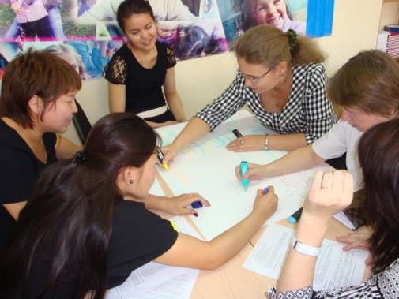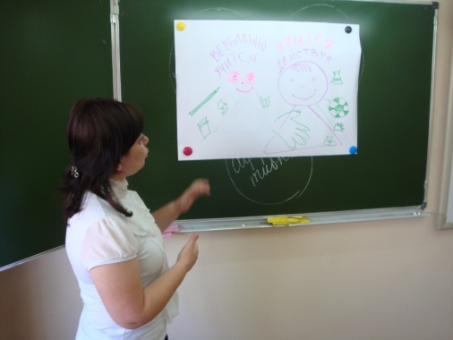
Коучинг: обучение коллег
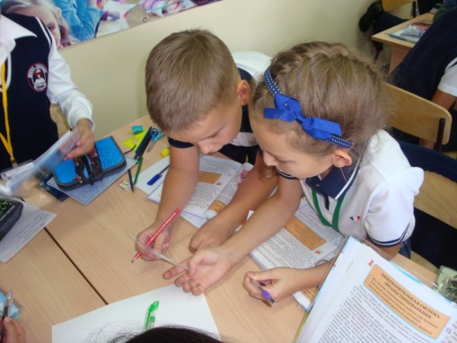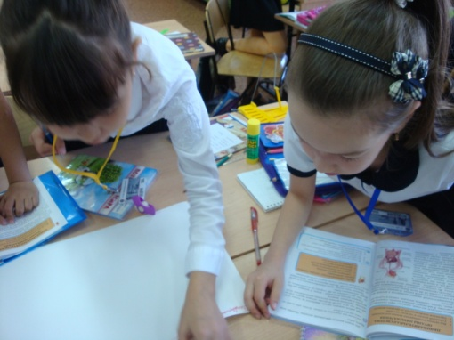
На уроке: работа в паре
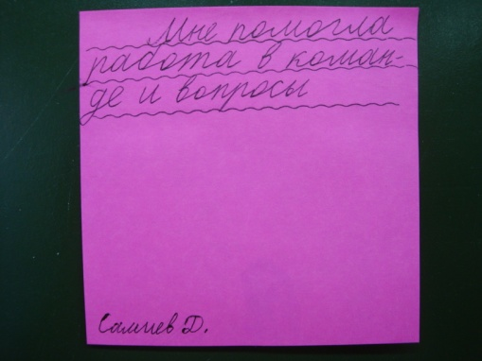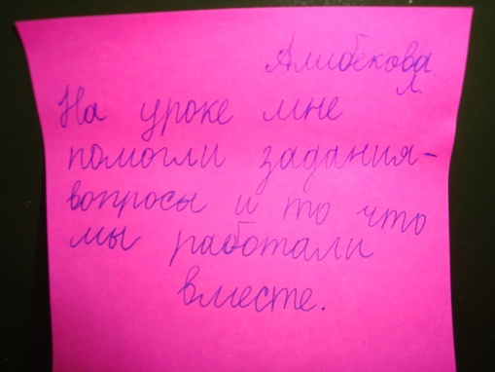
Обратная связь учеников
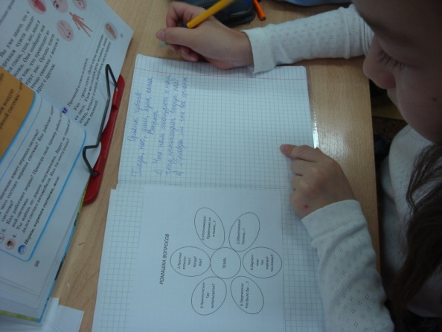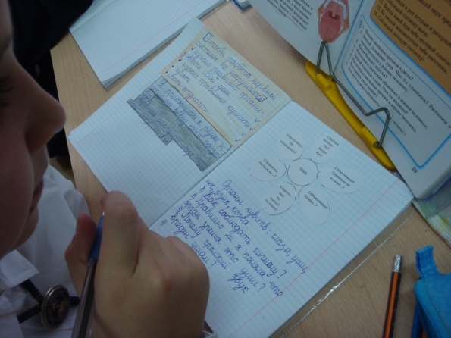
Анализ текста с использованием «Ромашки Блума»
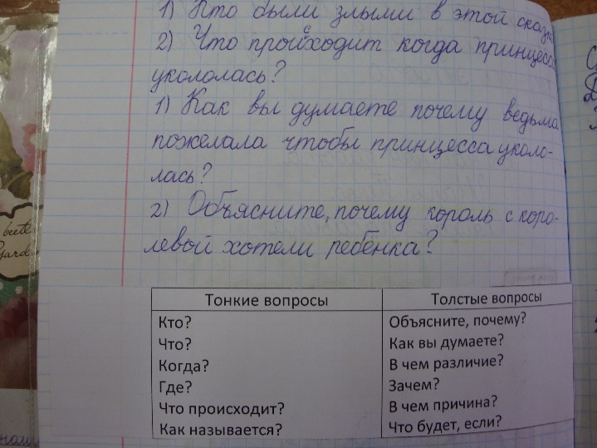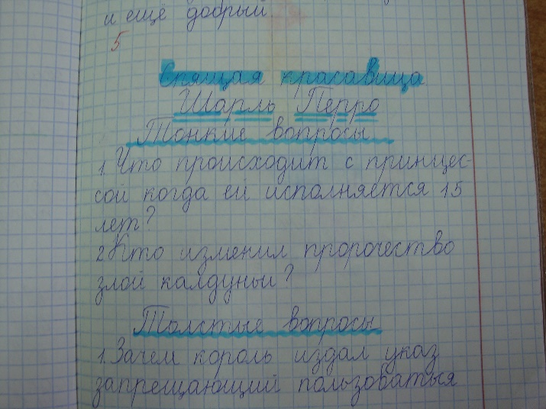
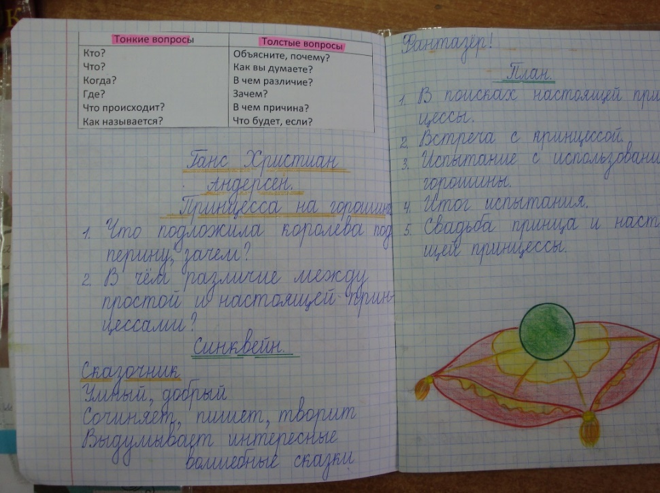
Работы детей: постановка «тонких» и «толстых» вопросов при анализе текста.

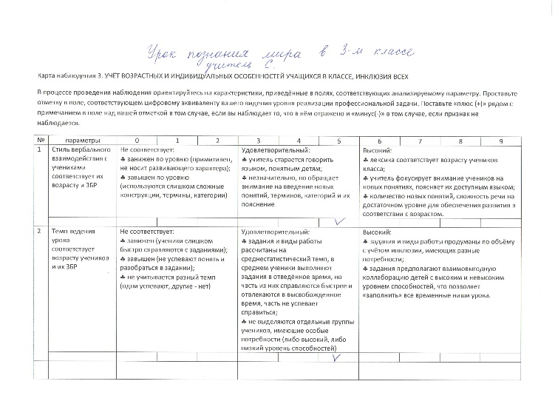

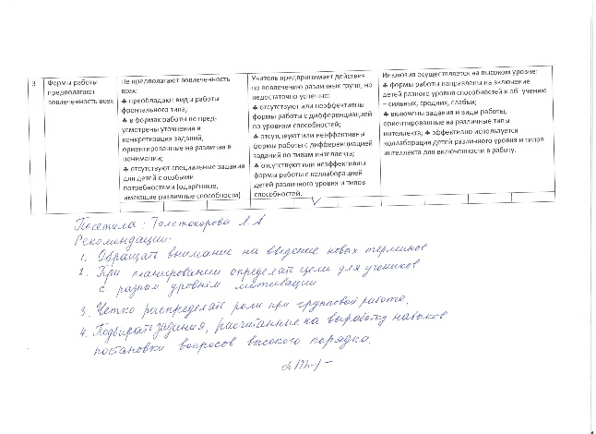
Карта наблюдения «Инклюзия»

Критерии и показатели эффективности реализации проект
Проект по внедрению новых подходов в обучении и преподавании через коучинги, менторинг, L.S., направлен на вовлеченность всего коллектива.
Для того чтобы доказать, что процесс изменения происходит, будут выбраны количественные и качественные методы сбора информации, которые станут индикаторами эвалюации.
Количественные:
- Анкеты учителей
- Анкеты учеников
- Анкеты родителей
- Мониторинг тестирования учителей, учеников, родителей
Качественные
- Интервью
- Работы учеников
- Анализ анкет учеников
- Анализ анкет учителей
- Анализ анкет родителей
- Рефлексивные отчеты подопечных учителей
- Карты наблюдений на уроке
- Обратная связь педагогов
- Фото и видеоматериалы
Сочетание количественных и качественных методов для отслеживания характера и динамики изменений даст объективную картину происходящего.
Обязательно проводить сравнительный анализ, используя аналогичный подбор методик в начале исследования и на данном этапе. Иначе, «меряя» разными инструментами нельзя получить объективную картину.
Необходимо внести изменения в планы методического объединения для отслеживания результатов внедрения диалоговых форм обучения. Периодичность мониторинга – один раз в четверть. Ответственными за сбор и обработку данных будут классные руководители, за анализ – руководитель МО. Формой отчетности может стать рефлексивный анализ учителя, карты наблюдений урока, сравнительный анализ успеваемости (успешности) учеников.
Главным критерием успешности обучения будут являться приобретенные навыки.
А именно:
- Благодаря процессам коучинга и менторинга учителя приобретут полезные навыки, которые применят при построении своих уроков.
- На уроке повысится уровень диалогового взаимодействия благодаря постановке вопросов высокого порядка
- При составлении среднесрочного планирования учителя будут ориентироваться на «голос ученика» и образовательные потребности учеников с разным уровнем мотивации. Как следствие, возрастет уровень вовлеченности учеников на уроке.
- Учителя станут использовать обратную связь на уроке
- Ученики станут формулировать вопросы высокого порядка для понимания, анализа, интерпретации учебного материала.
- Ученики приобретут начальные навыки рефлексии, благодаря чему повысится ответственность за собственное обучение.

Ресурсы (бюджет проекта)
Организационно-управленческие ресурсы | Руководящая группа (администрация), координирующая группа руководители методических объединений), группа развития (педагоги школы)

Кадровые ресурсы | Учителя лицея, участники образовательного процесса.

Материально-технические ресурсы | Компьютерное оборудование, оргтехника, расходные материалы.

Научно-методические ресурсы | Действующее законодательство, локальные акты и нормативно-правовое обеспечение.

Финансовые ресурсы | Финансовое обеспечение реализации Проекта будет осуществляться за счёт текущего бюджетного финансирования.

Информационные ресурсы | Официальный сайт школы, школьное телевидение, школьная газета

Функционал участников проекта
Ключевые функции участников проекта

Руководящая группа | Координирующая группа | Группа развития

Администрация лицея  - Управление и контроль общими действиями по реализации проекта | Руководители МО, психологическая служба  - Регулирование деятельности по организации процесса внедрения диалогового обучения;  - Осуществление мониторинга изменений;  - Определение степени воздействия на школьную практику вносимых изменений. | Учителя лицея  - Проводят обучающие коучинги и мастер классы;  - Внедряют в свою практику диалоговые формы обучения;  - реализуют подход L.S.  - разрабатывают учебные программы с использованием идей диалогового обучения

Перечень источников
- Конституция Российской Федерации
- Национальная доктрина образования Российской Федерации до 2025 года (утверждена Постановлением Правительства РФ от 04.10.2000 N 751)
- Федеральный Закон РФ «Об образовании в РФ» от 29.12.2012 № 273-ФЗ
- Стратегия развития воспитания в Российской Федерации на период до 2025 года (утверждена Распоряжением Правительства РФ от 29.05.2015 N 996-р)
- План мероприятий («дорожная карта») «Изменения в отраслях социальной сферы, направленные на повышение эффективности образования и науки» (утверждён Распоряжением Правительства РФ от 30.12.2012 № 2620-р)
- Государственная программа РФ «Развитие образования» на 2013-2020 годы (утверждена Распоряжением Правительства РФ от 15.05.2013 №792-р)
- Приказы Минобрнауки от 30.08.2013 г. № 1014 и № 1015 «Об утверждении Порядка организации и осуществления образовательной деятельности по ООП дошкольного, начального общего, основного и среднего общего образования»
- Приказ Минобрнауки от 23.07.2013 № 611 «Об утверждении порядка формирования и функционирования инновационной инфраструктуры в системе образования»
- Комплексно-целевая программа «Совершенствование образования города Новосибирска до 2020 года»
- Устав школы, Программа развития ОУ.
- Бутенко А. В., Ходос Е. А. Критическое мышление: метод, теория, практика; Учебно-методическое пособие. – М.: Мирос, 2002.
- Генике Е. А., Трифонова Е. А. Учитель и ученик: возможность диалога и понимания. – М.: Изд-во «Бонфи», 2002. – 239с.
- Давыдов В. В. Теория Развивающего обучения. – М.:ИНТОР, 1996. – 544с.
- Курганов С. Ю. Ребенок и взрослый в учебном диалоге: Книга для учителя. –М.: Просвещение, 2005.

